「高浜市自治基本条例 検証中間報告」について
みなさんのご意見を、お聞かせください！

検証中間報告に対してご意見のある方は
12月18日（金）までに、高浜市役所総合政策グループ（2階29番）へ
直接・郵送・ＦＡＸ・メールで提出してください。
※電話での受付はいたしませんのでご了承ください。
・市役所、いきいき広場、各公民館、各ふれあいプラザ、図書館に設置の本件の「意見投函箱」に投函していただいても結構です。
・いただいたご意見は条文の改正に反映できるかを検討し、後日意見の採否などの概要を公表します。
・ご意見に対する個別の回答はいたしませんのでご了承ください。

お名前
ご住所
ご連絡先 | TEL | FAX
ご連絡先 | E-mail
条文 意見箇所 | 意見内容
第 条

第 条

第 条

第 条

☆その他条例推進に向けての自由意見

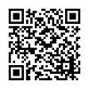
〒444-1398（住所不要）高浜市役所総合政策グループ
TEL 0566-52-1111（内線365） FAX 0566-52-1110
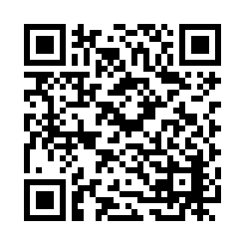
E-mail seisaku@city.takahama.lg.jp
高浜市自治基本条例検証の取組の詳細はこちらから

―記入欄が不足する場合はどんな用紙にご記入いただいても構いません。―
ご記入いただいた個人情報は本件以外には使用いたしません。

